**Отчет по домашке №2**

Задание:

1. Класс System.Environment. Написать программу для вывода на консоль сведений о компьютере.​ 2. Составить программу вывода на экран числа, вводимого с клавиатуры. Выводимому числу должно предшествовать сообщение "Вы ввели число".​ 3. Используя Visual Studio, создайте проект по шаблону WPF Application. Откройте дизайнер форм и поместите на форму два элемента управления TextBox и один элемент управления Button. Дважды кликните левой кнопкой мыши по элементу управления Button. В Code Behind, в методе обработчике события нажатия на кнопку - button_Click, напишите строку кода, которая будет выводить в textBox2, значение, которое пользователь введет в textBox1. ​

P.S. Вместил всё в приложение WPF

При запуске приложения имеем окно следующего вида:

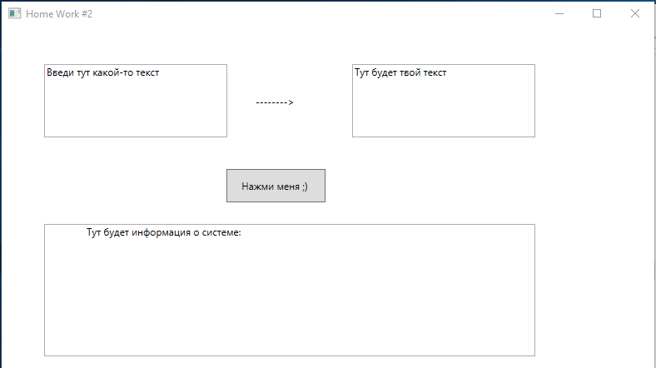

Приложение с названим “Home Work #2”. И 3я TextBox в которіх написано что они будут делать(текст в низ прописівается при инициализации приложения) . Правый и нижний TextBox с параметром IsReadOnly="True" для того, что-бы пользователь не мог ничего менять.

При наведении мышкой на левый TextBox текст исчезает, и корда пользователь отводит мышку при условии, что он ничего не ввел – возвращается «Введи тут какой-то текст»

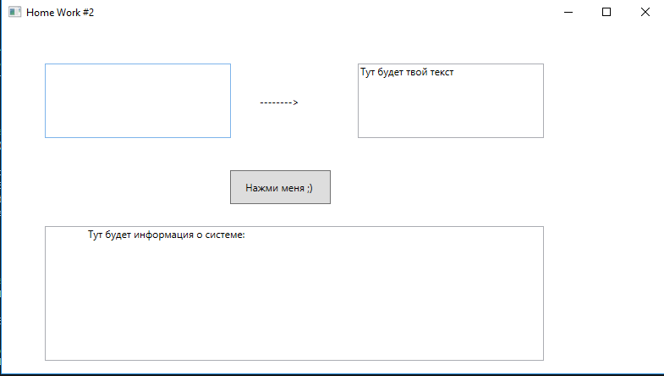

Если пользователь ввел какой-то текст, то этот текст так и остается.

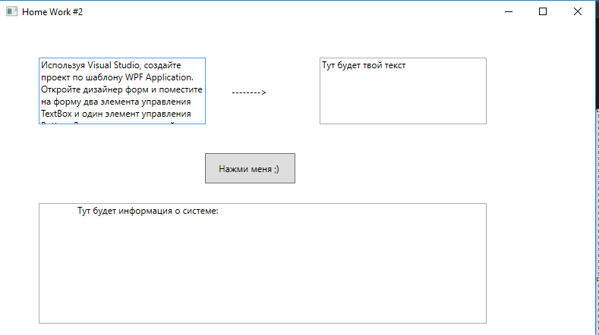

При нажатии на кнопку «Нажми меня ;)» Приложение выводит в правый текст бокс введеный пользователем текст и в нижний выводит информацию о системе.

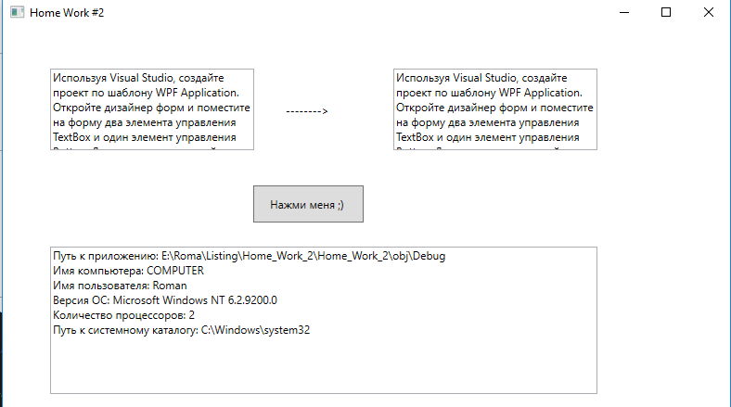

P.S. Есть один баг, о котором спрошу на занятии.

Листинг программы с View.xaml.cs

namespace Home_Work_2 {

/// <summary>

/// Interaction logic for MainWindow.xaml

/// </summary>

public partial class MainWindow : Window {

// строки для работы + инициализация их для первого запуска приложения

public string UserInputStr = "Введи тут какой-то текст", SystemOutputStr = "\tТут будет информация о системе:";

//так понимаю это конструктор при инициализации

//тут заполняем текст боксы по умолчанию

public MainWindow()

{

InitializeComponent();

UserInputTextBox.Text = UserInputStr;

UserOutputTextBox.Text = "Тут будет твой текст";

SystemOutputTextBox.Text = SystemOutputStr;

}

//событие при наведении пользователем мышкой на текстбокс очищает его

private void UserInputTextBox_MouseEnter(object sender, MouseEventArgs e)

{

UserInputTextBox.Clear();

}

//если пользовел отвел указатель мышки с текст бокса

private void UserInputTextBox_MouseLeave(object sender, MouseEventArgs e)

{

//и если он не ввел что то, то мы возвращаем туда начальный текст

if (UserInputTextBox.Text == string.Empty)

UserInputTextBox.Text = UserInputStr;

}

// при нажатии на кнопку выведем справа то, что ввел пользователь и внизу информацию о системе

private void Button_Click(object sender, RoutedEventArgs e)

{

UserInputStr = UserInputTextBox.Text;

UserOutputTextBox.Text = UserInputStr;

//вывод информации о системе:

SystemOutputStr = "Путь к приложению: " + Environment.CurrentDirectory;

SystemOutputStr += "\nИмя компьютера: " + Environment.MachineName;

SystemOutputStr += "\nИмя пользователя: " + Environment.UserName;

SystemOutputStr += "\nВерсия ОС: " + Environment.OSVersion;

SystemOutputStr += "\nКоличество процессоров: " + Environment.ProcessorCount;

SystemOutputStr += "\nПуть к системному каталогу: " + Environment.SystemDirectory;

SystemOutputTextBox.Text = SystemOutputStr;

}

}

}